Материалы: шумовые коробочки с различными наполнителями, издающими разные звуки. Для данной игры можно из-под контейнеров киндер-сюрпризов изготовить шумовые коробочки. В качестве наполнителей использовать: гречка; пуговицы; фасоль; монеты; макароны; пуговицы; рис; сахар, пустая коробочка).
Ход игры:
Расставить шумовые коробочки в ряды. Прежде всего найти самый громкий, затем самый тихий шум и определить средний, сравнивая его с первыми двумя шумами. Начинать следует с трёх коробочек.
Если ребёнок научился классифицировать три коробочки, то можно одну за другой ввести все остальные. Каждую новую коробочку сравнивают со всеми уже расклассифицированными коробочками и упорядочивают относительно них. Число коробочек для классификации определяется в зависимости от способностей и интереса ребёнка.
Переборка круп
Насыпать в небольшое блюдце, например, рис, гречку и горох и попросить ребенка перебрать. Это занятие способствует развитию осязания, мелких движений пальцев рук.

Игровое упражнение «Фрукт или овощ?»
Цель: развивать умения познавать признак запаха и классифицировать объекты.
Материал: разложенные по стаканам кусочки фруктов и овощей (огурец, яблоко, банан, апельсин, лимон, лук и т.д.).
Ход игры:
предложить ребенку определить по запаху с закрытыми глазами лежащие в стаканах продукты и разделить их на фрукты и овощи.

Игровое упражнение «Поможем Мишке (кукле)».
Цель: развивать умение детей определять по запаху съедобное — несъедобное.
Материал: разложены по стаканам продукты питания: хлеб, фрукты, овощи; предметы туалета: мыло, духи, зубная паста.
Ход игры: предложить ребенку от имени больной игрушки, которая потеряла нюх и зрение, определить по запаху съедобные для нее продукты.
Большое значение для развития мелкой моторики имеет лепка. Младшие дошкольники способны под руководством взрослого вылепить простые предметы. Также аппликация оказывает положительное влияние на развитие восприятия. В этом возрасте детям доступны простейшие виды аппликации.
Не жалейте своего времени. Развитие малыша нельзя пускать на самотек. Помогите малышу сейчас, и семена своевременного обучения дадут щедрый урожай уже завтра
Приятного Вам общения с Вашим малышом!!!

Сенсорное развитие детей 3-4 лет через дидактические игры

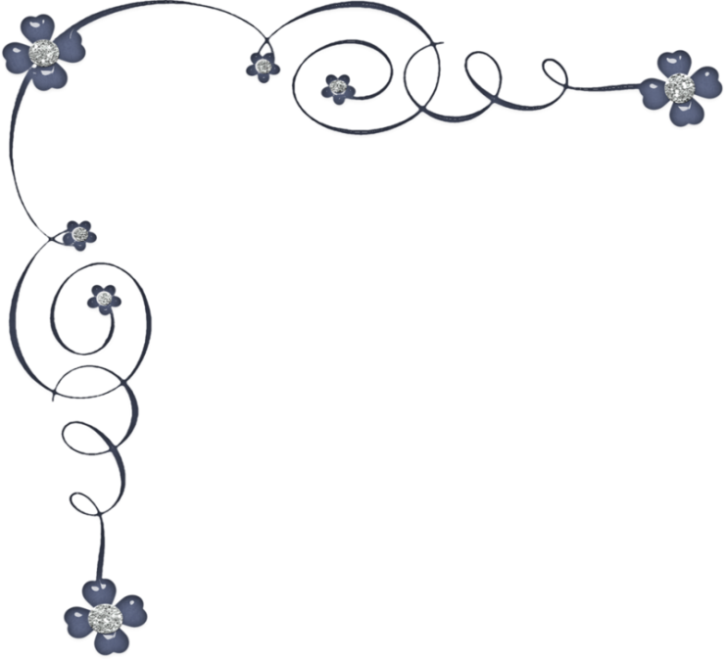
В возрасте 3-4 лет ребенок постепенно выходит за пределы семейного круга. Взрослый становится для ребенка носителем определенной общественной функции. Игры становится ведущим видом деятельности в дошкольном возрасте. Основным содержанием игр являются действия с предметами-заместителями и игрушками. Продолжительность игры небольшая. Младшие дошкольники ограничиваются игрой с одной-двумя ролями и простыми, неразвернутыми сюжетами. В младшем дошкольном возрасте начинает развиваться воображение, которое особенно наглядно проявляется в игре, когда одни объекты выступают в качестве заместителей других.
Сенсорное развитие детей – это развитие их восприятия, формирование понятий о внешних свойствах предметов (форме, цвете, величине, запахе, вкусе…). Сенсорное развитие детей младшего дошкольного возраста закладывает основу интеллектуального развития личности, в связи, с чем является неотъемлемой частью программы дошкольного образования. Трех-четырехлетний возраст детей – золотое время, когда у ребенка закладываются основы восприятия окружающего мира.
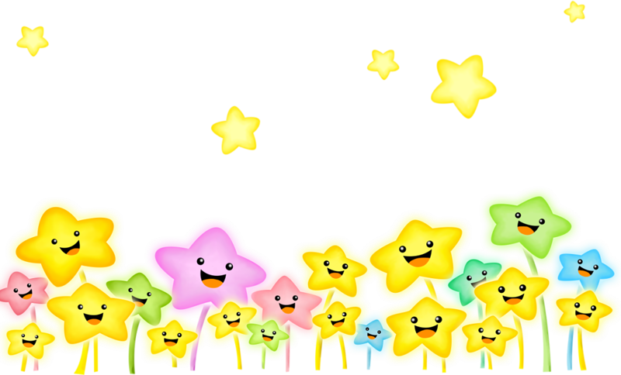
Уважаемые родители, я хочу Вас познакомить с дидактическими играми и упражнениями, в которые советуем играть в домашних условиях. Дидактические игры развивают слух, внимание, зрительную память, имеют огромное значение в удовлетворении познавательных интересов и потребностей детей в сенсорном развитии.
Дидактическая игра «Бассейн для игрушек»
Цель: воздействия на различные точки кистей, пальцев, ладоней; сенсомоторное развитие, воспитание усидчивости и терпеливости в работе; снятие эмоционального напряжения.
Материал: Фасоль, насыпаем в небольшой глубокий пластиковый контейнер, на дно спрятать игрушки от киндер-сюрприза, различные мелкие игрушки, предметы.
Ход игры:
Попросить малыша искать в "сухом бассейне" различные мелкие предметы или игрушки. Погружаясь как можно глубже в наполнитель, ручки ребенка массируются, пальцы становятся более чувствительными, их движения – координированными.

Дидактическая игра «Бусы»
Цель: закрепление и развитие мелкой моторики, зрительно-моторной координации, различение предметов по форме, цвету, величине. Развитие концентрации внимания, усидчивости, аккуратности, творческого воображения. Обучение приемам работы по образцам и создание собственного произведения.
Материал: бусы разного цвета, формы, величины; лески, тесемки.
Ход игры:
на первом этапе предложить ребенку просто собрать бусы. В том порядке, в каком они хотят. Затем предложить собрать бусы в определенной последовательности.

Дидактические упражнения с пуговицами
Цель: закреплять знание цвета, формы и размера, развивать мелкую моторику рук, воображение.
•«Найди одинаковые по цвету пуговицы. Назови их цвет и определи размер»
•«Найди все маленькие пуговицы. Назови их цвет»
•«Разложи в ряд от самой большой пуговицы жёлтого цвета (красного, синего, зелёного) до самой маленькой»
•«На что похожа пуговица? »
•«Пуговицы перемешались. Разложи их на 2-е кучки: большие и маленькие»

Дидактическая игра «Геометрические фигуры»
Цель: размещение вкладышей разных форм, разного цвета в соответствующие отверстия.
Познакомить с фигурами «круг, квадрат, треугольник, прямоугольник, ромб, овал».
Закреплять основные цвета.
Дидактический материал: на картоне вырезаны отверстия разных геометрических форм, отмеченные основными цветами. Вкладыши геометрических форм разных цветов.
Ход игры:
предложить ребёнку найти каждой геометрической фигуре своё место, описать геометрическую фигуру.

Дидактическая игра «Шумовые коробочки»
Цель: развитие слуховой памяти, умения различать и дифференцировать шумы, тренировка концентрации внимания.

